第8章 热力学基础练习题
一、选择题
1、一定量的某种理想气体起始温度为T，体积为V，该气体在下面循环过程中经过三个平衡过程：(1) 绝热膨胀到体积为2V，(2)等体变化使温度恢复为T，(3) 等温压缩到原来体积V，则此整个循环过程中［A］
(A) 气体向外界放热 (B) 气体对外界作正功
(C) 气体内能增加 (D) 气体内能减少
2、一定量某理想气体按pV²＝恒量的规律膨胀，则膨胀后理想气体的温度［B］
(A) 将升高． (B) 将降低．
(C) 不变． (D)升高还是降低，不能确定．
3、一定量的理想气体经历acb过程时吸热500 J．则经历acbda过程时，吸热为［B］
(A) –1200 J． (B) –700 J.
(C) –400 J． (D) 700 J．
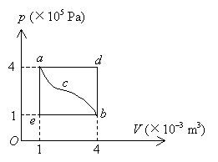
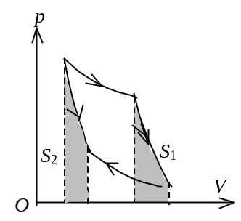
4、理想气体卡诺循环过程的两条绝热线下的面积大小(图中阴影部分)分别为S₁和S₂，则二者的大小关系是［B］
(A) S₁ > S₂． (B) S₁ = S₂．
(C) S₁ < S₂． (D) 无法确定．
5、对于室温下的双原子分子理想气体，在等压膨胀的情况下，系统对外所作的功与从外界吸收的热量之比W / Q等于［D］
(A) 2/3． (B) 1/2．
(C) 2/5． (D) 2/7．
6、有两个相同的容器，容积固定不变，一个盛有氨气，另一个盛有氢气（看成刚性分子的理想气体），它们的压强和温度都相等，现将5J的热量传给氢气，使氢气温度升高，如果使氨气也升高同样的温度，则应向氨气传递热量是［A］
(A) 6 J. (B) 5 J.
(C) 3 J. (D) 2 J.
解：这是等容过程，做功为零，根据热力学第一定律：
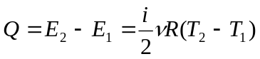
氢气为双原子分子，自由度为5，氨气为多原子分子，自由度为6，体积、压强和温度相等，意味着两者摩尔数相同
氢气吸热为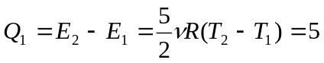
氨气吸热为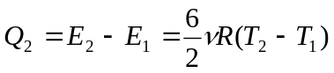
有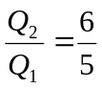，故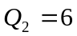
7、一定量某理想气体所经历的循环过程是：从初态(V₀,T₀)开始，先经绝热膨胀使其体积增大1倍，再经等体升温回复到初态温度T₀，最后经等温过程使其体积回复为V₀，则气体在此循环过程中［B］
(A) 对外作的净功为正值． (B) 对外作的净功为负值．
(C) 内能增加了． (D) 从外界净吸的热量为正值．
8、某理想气体状态变化时，内能随体积的变化关系如图中AB直线所示．A→B表示的过程是［A］
(A) 等压过程． (B) 等体过程．
(C) 等温过程． (D) 绝热过程．
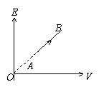
9、一定质量的理想气体完成一循环过程．此过程在V－T 图中用图线1→2→3→1 描写．该气体在循环过程中吸热、放热的情况是[ C ]
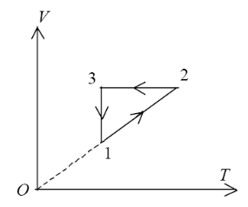
(A) 在1→2，3→1 过程吸热；在2→3 过程放热
(B) 在2→3 过程吸热；在1→2，3→1 过程放热
(C) 在1→2 过程吸热；在2→3，3→1 过程放热
(D) 在2→3，3→1 过程吸热；在1→2 过程放热
10、关于可逆过程和不可逆过程有以下几种说法：①可逆过程一定是平衡过程；②平衡过程一定是可逆过程；③不可逆过程发生后一定找不到另一过程使系统和外界同时复原；④非平衡过程一定是不可逆过程．以上说法，正确的是[ C ]
(A) ①②③. (B) ②③④.
(B) ①③④. (D) ①②③④.

11、如图所示为一定量的理想气体的p—V图，由图可得出结论[ C ]
(A) 是等温过程.
(B) 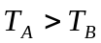.
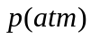
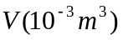




(C) 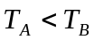.
(D) 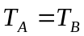.

12、一摩尔单原子理想气体从初态（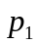、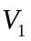、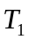）准静态绝热压缩至体积为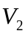其熵[ A ]
(A) 增大. (B) 减小.
(C) 不变. (D) 不能确定.

二、填空题
1、已知一定量的理想气体经历p－T图上所示的循环过程，图中各过程的吸热、放热情况为：
(1) 过程1－2中，气体__________．
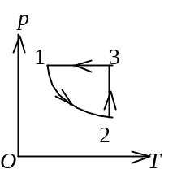
(2) 过程2－3中，气体__________．
(3) 过程3－1中，气体__________．
答案：吸热；放热；放热
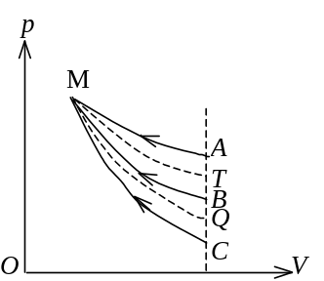
2、右图为一理想气体几种状态变化过程的p－V图，其中MT为等温线，MQ为绝热线，在AM、BM、CM三种准静态过程中：
(1) 温度升高的是__________过程；
(2) 气体吸热的是__________过程．

答案： BM、CM ；
CM
解：如果以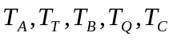分别表示A、T、B、Q、C点的温度，显然
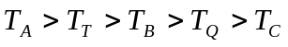，而MT是等温线，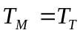
故有：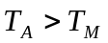，AM是降温过程
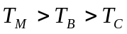，BM、CM是升温过程
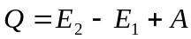
三个过程中，体积是被压缩的，A都是负的，即A<0,
AM过程是降温过程，
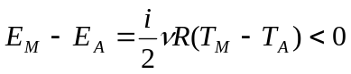
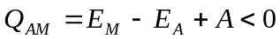，
AM过程是放热的
BM过程是升温的
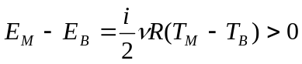
功为过程曲线所围面积
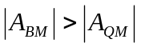=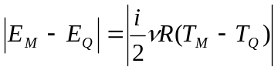
由于
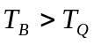
所以
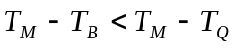
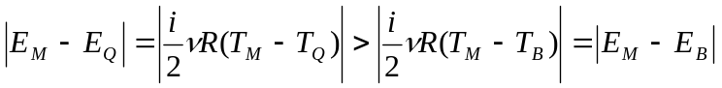
即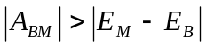
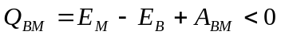
BM过程是放热的
CM过程是升温的
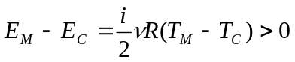
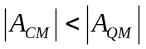=
由于
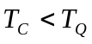
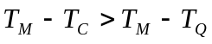
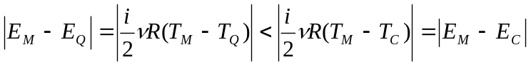
即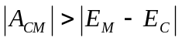
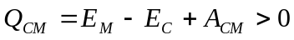
CM过程是吸热的

3、有摩尔理想气体，作如图所示的循环过程acba，其中acb为半圆弧，b−a为等压线，p_{c}=2p_{a}．令气体进行a−b的等压过程时吸热Q_{ab}，则在此循环过程中气体净吸热量
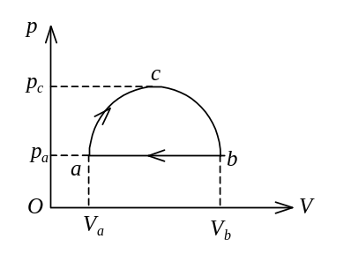
Q_______Q_{ab}． (填入：＞，＜或＝)
答案：<

解：根据热力学第一定律，循环过程内能变化为零，循环过程的净吸热量为该循环过程曲线所围面积
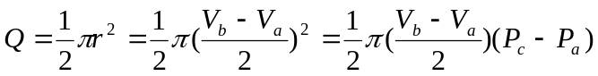
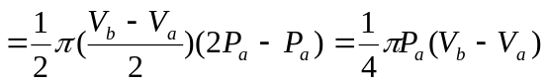
而等压过程的吸热为：
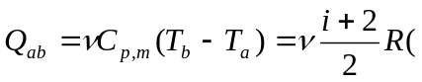
4、 一定量的某种理想气体在等压过程中对外作功为 200 J．若此种气体为单
原子分子气体，则该过程中需吸热_____________ J；若为双原子分子气体，则
需吸热______________ J.
答案： 500
700
5、一定量的理想气体，从p─V图上状态A出发，分别经历等压、等温、绝热三种过程由体积V₁膨胀到体积V₂，试画出这三种过程的p─V图曲线．在上述三种过程中：
(1) 气体对外作功最大的是___________过程；
(2) 气体吸热最多的是____________过程．
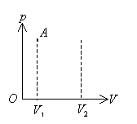
答案：等压；等压。
图为：
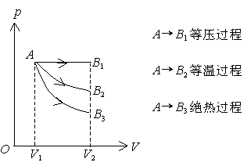
6、刚性双原子分子的理想气体在等压下膨胀所作的功为W，则传递给气体的热
量为__________．
答案：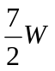
7、一定量理想气体，从同一状态开始把其体积由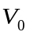压缩到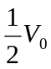，分别经历以下三种过程：(1) 等压过程；(2) 等温过程；(3) 绝热过程．其中：
__________过程外界对气体作功最多；__________过程气体内能减小最多；__________过程气体放热最多
答案： 绝热；等压；等压。
解：做功为过程曲线所围面积，显然，绝热过程所围面积最大.
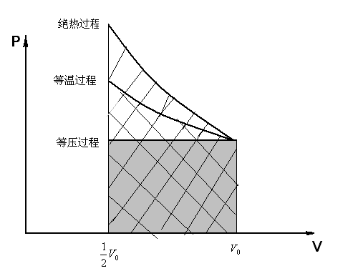
内能变化为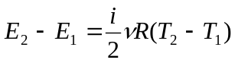
等温过程内能不变，外界做功绝热过程内能是增加的，等压过程温度下降，故等压过程内能减小最多
绝热过程热量为零
压缩时等温过程放热等于外界的功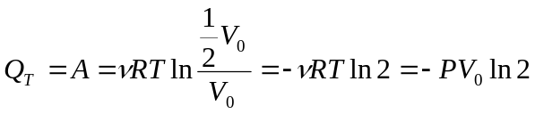
等压过程放热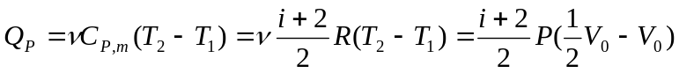
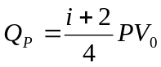 i最小为3，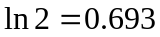
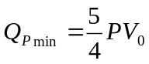
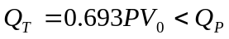
8、有2mol的理想气体开始时处在压强p₁ =6atm、温度T₁ =500 K 的平衡态．经过一个等压过程，体积变为原来的两倍．该气体在此等压过程中对外做的功W＝__________J． (普适气体常量R = 8.31 J/mol·K)
解：8310J
9、已知1 mol的某种理想气体(其分子可视为刚性分子，R = 8.31 J/mol·K)，在等压过程中温度上升1 K，内能增加了20.78 J，则气体对外作功为_____________，体吸收热量为__________________。
解：8.31J , 29.09J。
10、有3 mol的理想气体开始时处在压强p₁ ＝6 atm、温度T₁＝500 K的平衡态．经过一个等温过程，压强变为p₂＝3 atm.该气体在此等温过程中吸收的热量为Q＝________J. (ln2=0.693，普适气体常量R = 8.31 J/mol·K)
解：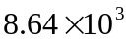
11、由绝热材料包围的容器被隔板隔为两半，左边是理想气体，右边真空．如果把隔板撤去，气体将进行自由膨胀过程，达到平衡后气体的温度________(升高、降低或不变)，气体的熵_________(增加、减小或不变)。
解：答案为不变，增加。
三、计算题
1、2 mol氢气(视为理想气体)开始时处于标准状态，后经等温过程从外界吸取了 400 J的热量，达到末态．求末态的压强．
(普适气体常量R=8.31J·mol⁻²·K⁻¹)
解：在等温过程中， ΔT = 0
Q = (M/M_{mol}) RT ln(V₂/V₁)
得 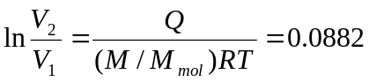
即 V₂ /V₁=1.09
末态压强 p₂ = (V₁ /V₂) p₁=0.92 atm
2、一定量的理想气体，由状态a经b到达c．(如图， abc为一直线)求此过程中
(1) 气体对外作的功；
(2) 气体内能的增量；
(3) 气体吸收的热量．(1 atm＝1.013×10⁵ Pa)
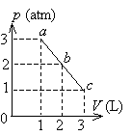
解：(1) 气体对外作的功等于线段下所围的面积
W＝(1/2)×(1+3)×1.013×10⁵×2×10⁻³ J＝405.2 J
(2) 由图看出 P_{a}V_{a}=P_{c}V_{c} ∴T_{a}=T_{c}
内能增量 ．
(3) 由热力学第一定律得
Q= +W=405.2 J．
3、某理想气体在p－V图上等温线与绝热线相交于A点，如图．已知A点的压强p₁=2×10⁵ Pa，体积V₁=0.5×10^{－3} m³，而且A点处等温线斜率与绝热线斜率之比为0.714． 现使气体从A点绝热膨胀至B点，其体积V₂=1×10^{－3} m³，求 (1) B点处的压强； (2) 在此过程中气体对外作的功．
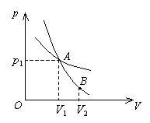
解：(1)由等温线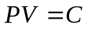得 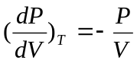
由绝热线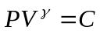得 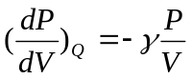
由题意知 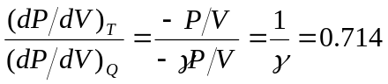
故 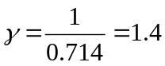
由绝热方程
可得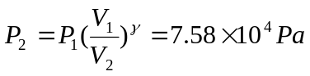
(2) 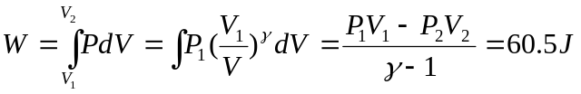
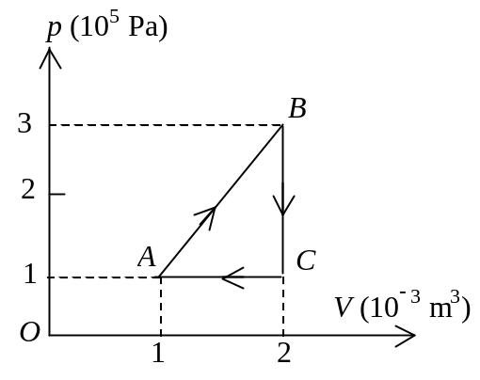
4、一定量的单原子分子理想气体，从初态A出发，沿图示直线过程变到另一状态B，又经过等容、等压两过程回到状态A．
(1) 求A→B，B→C，C→A各过程中系统对外所作的功W，内能的增量ΔE以及所吸收的热量Q．
(2) 整个循环过程中系统对外所作的总功以及从外界吸收的总热量(过程吸热的代数和)．
解：(1) A→B：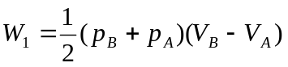=200 J．
ΔE₁=ν C_{V} (T_{B}－T_{A})=3(p_{B}V_{B}－p_{A}V_{A}) /2=750 J
Q=W₁+ΔE₁＝950 J．
B→C： W₂ =0
 ΔE₂ =ν C_{V} (T_{C}－T_{B})=3( p_{C}V_{C}－p_{B}V_{B} ) /2 =－600 J．
Q₂ =W₂+ΔE₂＝－600 J．
C→A： W₃ = p_{A} (V_{A}－V_{C})=－100 J．
 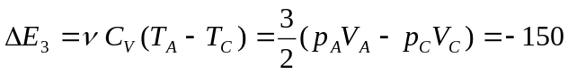 J．
Q₃ =W₃+ΔE₃＝－250 J
(2) W= W₁ +W₂ +W₃=100 J．
Q= Q₁ +Q₂ +Q₃ =100 J
8、1 mol理想气体在T₁ = 400 K的高温热源与T₂ = 300 K的低温热源间作卡诺循环（可逆的），在400 K的等温线上起始体积为V₁ = 0.001 m³，终止体积为V₂ = 0.005 m³，试求此气体在每一循环中：
(1) 从高温热源吸收的热量Q₁
(2) 气体所作的净功W
(3) 气体传给低温热源的热量Q₂
解：(1) 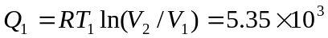 J
(2) 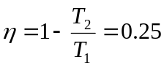.
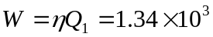 J
(3) 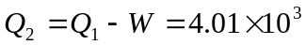 J

